Landbouw Breed algemeen Kader 3.1 Opdrachten bij Een goed resultaat!
Uitwerking voor plant of dier

Doel:
Je kunt verschillende bedrijfssoorten herkennen;

Oriëntatie:
Anne en Piet willen een eigen boerenbedrijf beginnen. Ze houden alle twee van dieren en planten. Ze weten nog niet wat voor bedrijf ze willen starten. Op een voorlichtingsavond krijgen ze informatie over verschillende soorten bedrijven.

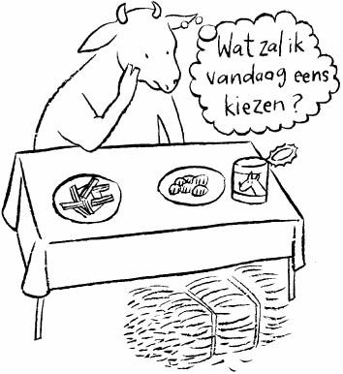

Wat eten dieren en planten?

Beantwoord de volgende vragen.

1.a Welke diersoorten kun je aantreffen op een veeteeltbedrijf?

1.b Wat is het verschil tussen een akkerbouwbedrijf en een gemengd bedrijf?

1.c Er zijn tuinders die telen op de koude grond en tuinders die telen in kassen.
Leg uit wat telen op de koude grond inhoudt.

1.d In kranten en tijdschriften lees je vaak de woorden ‘biologische teelt’ en ‘traditionele teelt’.
Wat wordt met deze begrippen bedoeld? Noem de grootste verschillen?

Landbouw Breed algemeen Kader 3.2 Opdrachten bij Plagen en ziekten
Uitwerking voor plant of dier

Oriëntatie
Als er één leerling verkouden is, worden er vaak meer leerlingen verkouden. Je steekt elkaar aan. Dit gebeurt ook bij planten en dieren. Bij dieren heb je er vast weleens van gehoord. Heb je thuis één koe, dan loopt die koe niet zo veel kans op besmetting. Heb je een hele stal vol koeien, dan is de kans veel groter dat ze besmet raken.

Bij planten komt ook besmettingsgevaar voor. Als er veel dezelfde planten op één stuk land staan, is de kans dat ze ziek worden groter dan bij een plant die alleen staat.

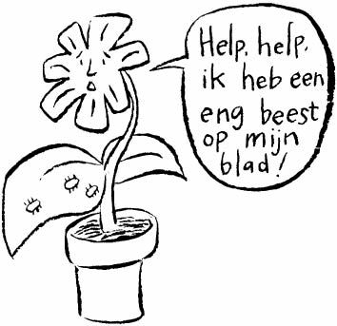

Figuur 3-24: Ook planten kunnen belaagd worden.

Beantwoord de volgende vragen.

2.a Hoe noem je het telen van eenzelfde gewas op een groot stuk land?

2.b Er zijn schimmelaandoeningen bij planten en dieren. Noem een schimmel die voorkomt bij
een mens en één die voorkomt bij planten.

2.c Als dieren of mensen niet de juiste voedingsstoffen krijgen, worden ze ziek.
Noem één (voedings)stof die je nodig hebt, zodat je niet ziek wordt.

2.d Dieren en mensen kunnen last hebben van vlooien. Planten kunnen last hebben van
luizen.
Geef aan of de volgende bewering goed of fout is. Leg uit waarom je denkt dat het zo is.

Luizen eten delen van de plant op. goed / fout. omdat ………..

Landbouw Breed algemeen Kader 3.3 Opdrachten bij Onkruid
Uitwerking voor plant of dier

Onkruidvrij maken van een stuk tuin

Doel
Je kunt:
• onkruid herkennen;

Oriëntatie
Als je een groentetuin wiedt, is het vanzelfsprekend dat je een grasplantje verwijdert. Het weghalen van andere planten is moeilijker te verklaren. Waarom haalt Klaas een aardappelplantje uit het slabed?

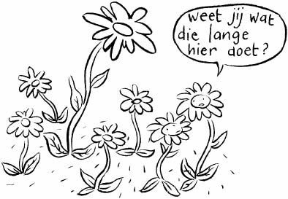
Figuur 3-25: Wanneer is iets onkruid?

Beantwoord de volgende vragen.

3.a Wat vind jij onkruid? Geef vier redenen waarom jij een plant onkruid vindt.

3.b Noem 7 onkruiden die in de buurt veel voorkomen.

In de tabel staan verschillende soorten onkruid. In de tweede kolom staat de groeiwijze
aangegeven. Onkruid kun je onder meer verwijderen door te wieden, te schoffelen, te spitten of
te bewerken met een cultivator.

3.c Schrijf in de derde kolom hoe je het onkruid het beste zonder gif kunt verwijderen

3.d Schrijf in de vierde kolom waarom je dat de beste manier vindt

Naam onkruid | Groeiwijze | Weghalen zonder gif door: | Waarom op die manier?
Vogelmuur | Zaadvormer, bijwortel, vertakkingen net boven de grond, eenjarig
Kweekgras | Zaadvormer, wortelstok, meerjarig
Melde | Zaadvormer, eenjarig,
Mos | Kleine plantjes bij elkaar, weinig wortels, vormen spore-hoopjes in spore doosjes, meerjarig
Paardebloem | Zaadvormer met parachutes, bladrozet, penwortel, meerjarig

3.e Maak een collage van 25 onkruidplaatjes.

